우선순위가 같으면 id가 포함된 것이 적용된다.

Padding 영역은 background에 영향을 받는다.

Border는 width에 포함되지 않는다.

Border 기준 안쪽은 패딩 밖은 마진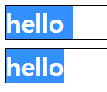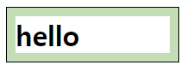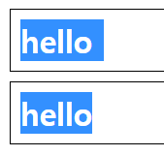

마진이 겹쳐질경우, 큰것으로 적용된다.

자식의 영역은 부모의 영역 전체가아닌 패딩의 안쪽부터이다.

Img vs url

: img 동적인 사진.

url 정적인 사진

cdn :

opacity vs rgba()

: opacity : 요소 전체 투명도, rgba : 백그라운드 투명도

Static : 원래 본인의 위치

Relative : 원래 본인의 위치에서 top, bottom left, right 등 설정한 값 만큼 이동

Absolute: static이 아닌 부모의 위치에서 top, bottom left, right 등 설정한 값 만큼 이동.

그림 그릴 때 box-sizing: border-box; 필수

Fixed

img태그는 width 나 height설정을 하지 않으면 auto로 입력된다.

Float가 자식요소로 들어가면 , 부모요소는 자식요소의 크기를 알아차릴 수 없기 때문에 오류가 발생한다. 해결법 : 부모요소에 overflow:hidden 입력.

